RIMSKA ZNANOST IN UMETNOST

Rimljani so vladali ogromni državi, kjer je bilo združenih mnogo različnih ljudstev, jezikov in kultur. V 2. stoletju pr. n. št. so osvojili Grčijo. Grško, helenistično in rimsko kulturo so združili v grško-rimsko kulturo, za katero uporabljamo enoten izraz ANTIKA.

- RIMSKA ZNANOST
Ob spodnje slike zapiši, s katero znanostjo so povezane ter glavne rimske dosežke na tem področju.
znanost:
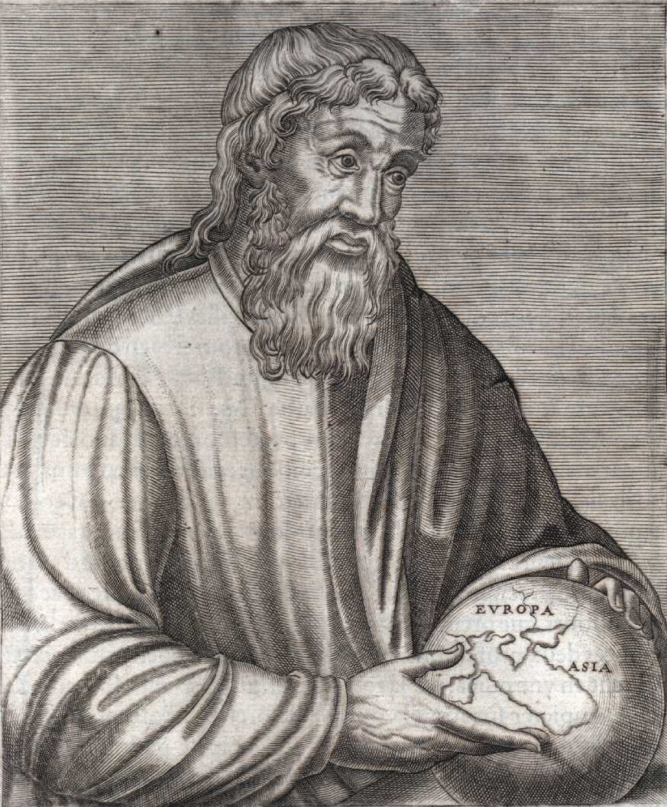
Strabon
dosežki:

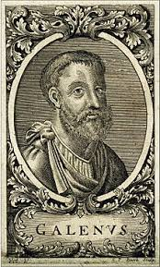
Galen
znanost:
dosežki:

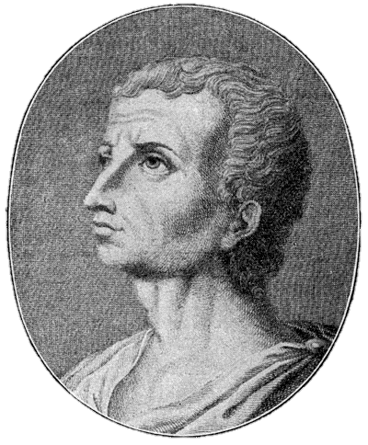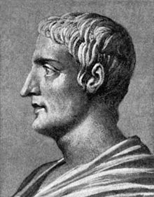

Livij Tacit
znanost:
dosežki:

- RIMSKA UMETNOST (U str. 75)
Zapiši katero vrsto rimskega umetniškega ustvarjanja prikazujejo slike. Dopiši bistvene podatke po svoji presoji.
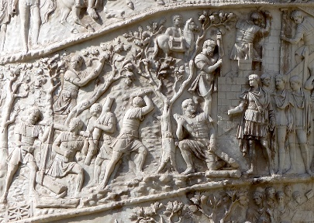

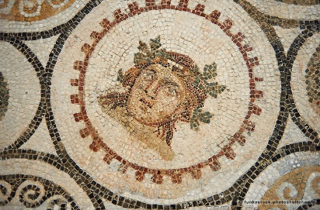

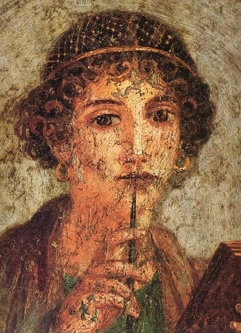
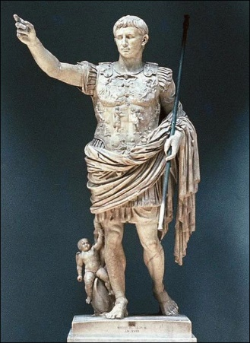

- Dopolni besedilo.
Rimski književniki so se zgledovali po grških. Najbolj znan rimski pesnik je bil _________________. Napisal je pesnitev _______________, ki med drugim govori o nastanku Rima. Pesnik Ovidij je bil priljubljen zaradi _______________________ pesmi. Dramatik Plavt je napisal kar 130 __________________________.

